EVOLOR SRL, Comuna Mihăești, Sat Buleta, Str. Depozitelor Nr. 5, jud. Vâlcea, Adószám RO4701745, Cégjegyzékszám J38/999/1993, Alaptőke 103.560 lej www.sticky.ro, e-mail: office@sticky.ro
Banca Transilvania Suc. Vâlcea Számlaszám R089BTRLRONCRT0277274301 Tel./Fax: 0250 772 562 / 0250 772 547

MEGFELELŐSÉGI NYILATKOZAT
(építési műszaki jóváhagyáshoz)

168/ 20.09.2024 sz.

- Egyedi terméktípus-azonosító kód:
STICKY TIEFGRUND Mélyalapozó kül- és beltéri falfestékek alá
- Típus-, tétel- vagy sorozatszám, vagy bármely más, az építési termék azonosítását lehetővé tevő elem - ha van ilyen: A tételszám a csomagoláson van feltüntetve.
- A termék tervezett felhasználási területe(i) az építőiparban:
Beton, vakolat, glett, gipszkarton simítása és előkészítése mosható festékek vagy dekoratív vakolatok felhordásához épületek belső vagy külső felületén.
- A gyártó neve, bejegyzett kereskedelmi neve vagy védjegye és kapcsolattartási címe:
EVOLOR S.R.L. Sat Buleta, Comuna Mihaesti, Strada Depozitelor Nr. 5, jud. Valcea,

Tel.: 0250 772562, e-mail: office@evolor.ro
- A meghatalmazott képviselő neve és elérhetősége: Nem alkalmazható
- A megfelelőség igazolása a következőkre való hivatkozással történik:
002-04/1691-2024 SZÁMÚ ÉPÍTÉSI MŰSZAKI JÓVÁHAGYÁS
Ezt a megfelelőségi nyilatkozatot a 4. pontban megjelölt gyártó kizárólagos felelőssége mellett adjuk ki.
SC EVOLOR SRL MIHAESTI - VALCEA 2024.01.30.
A gyártó nevében és képviseletében aláírta:
KUTATÁSI VEZETŐ,
PASITA ANISOARA, VEGYÉSZ
F-86-01.00
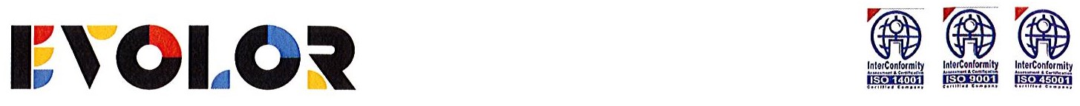
Jellemzők | Tesztelési szabvány | Referencia műszaki specifikáció | Deklarált értékek (tesztelési eredmények)
Sűrűség | SR EN ISO  2811-1:2016 | 1,00-1,05 | 1,013 g/cm³
Nem illékony anyagok tartalma | SR EN ISO  3251:2019 | - | 9,23%
Tűzveszélyességi osztályba sorolás | meghatározatlan teljesítmény

8. A vizsgálatokat végző laboratórium neve és címe: LABORATORUL CENTRAL S.A. -
Bucureşti, str. Barbu Văcărescu nr. 162, sector 2.

7. A termék teljesítménye:



